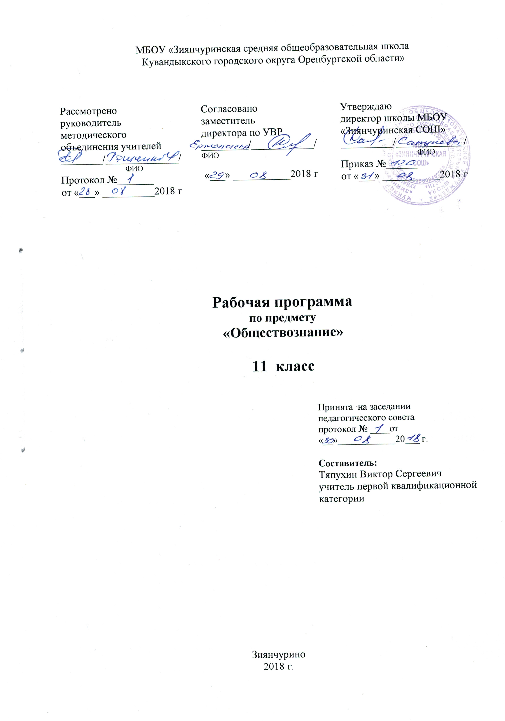

Пояснительная записка

Рабочая программа курса по обществознанию для 11 класса составлена в соответствии с Федеральной примерной программой в рамках нового базисного учебного плана, примерных программ.
Рабочая программа рассчитана на 68 учебных часа из расчета 2 учебных часа в неделю и предназначена для учащихся 11-х классов на 2018-2019 учебный год.
Реализуется программа с помощью учебно-методического комплекта:
- Базисный учебный план для средней школы.
- Примерная программа по обществознанию.
Требования к уровню подготовки выпускников средней школы.
При составлении авторской рабочей программы учитель может использовать данную программу в сочетании с программой «История» «Академический школьный учебник» 5-11 классы Сборник программ по отечественной и зарубежной истории и обществознанию. М,. «Просвещение» 20016 г. (коллектив авторов). «ПРОГРАММЫ ОБЩЕОБРАЗОВАТЕЛЬНЫХ УЧРЕЖДЕНИЙ ОБШЕСТВОЗНАНИЕ ИСТОРИЯ» 10—11 классы» М,. «Просвещение » 2016 г. (коллектив авторов).

Учебно-методический комплект для учащихся:
Учебник: Л.Н.Боголюбов, А.Ю.Лазебникова, В.А.Литвинова «Обществознание 11 класс, базовый уровень», М., «Просвещение», 2017 г

Учебно-методический комплект для учителя:
- Л.С.Бахмутова «Методика преподавания обществознания», М.2015г
- Е.Л.Рутковская Сборник заданий. ЕГЭ 2019 Обществознание.М.2018г.
- Задания и тесты по обществознанию, 11 класс, М.2016 г.
4) Т.А.Корнева «Обществознание 10-11 классы, уроки учительского мастерства», Волгоград, 2015 г.
Курс «Обществознание» для 11 классов, содержание которого представлено в настоящей программе, является составной частью большого курса под названием «Обществознание». Содержание и методические особенности последнего представлены в следующей программе.
Настоящая программа составлена в полном соответствии с Обязательным минимумом содержания обществоведческого образования и с ориентацией на следующие
основные цели курса:
- ознакомить учащихся с широкой совокупностью доступных для них знаний об общественной жизни;
- дать представление об основных понятиях, терминах, теориях, связанных с описанием и изучением социальных процессов;
- привлечь внимание учащихся к культурологической, мировоззренческой, духовно-нравственной и философской тематике, сформировать интерес к изучению культуры общества в ее различных сферах — науке, религии, искусстве и т. д.
Особенностями настоящего курса в части раскрытия духовно-мировоззренческой стороны социальной жизни, вопросов социального познания и социального развития является его культуросообразность, ориентация на традиционные духовные ценности российской культуры. Содержание изучаемых знаний предполагает усвоение школьниками не только рациональных знаний и теорий, сложившихся в научной социологии, но и спектра представлений, сложившихся в других сферах общественной жизни — религии, искусстве, обыденном сознании. Это должно способствовать знакомству учащихся с обществом во всем его многообразии.
В содержании курса сделан акцент на духовно-нравственное значение обществоведческих знаний, что обеспечивает определенный воспитательный потенциал курса. Изучаемые понятия, представления, теории обращены на формирование гражданственности учащихся, чувства сопричастности судьбам нашей Родины, российского патриотизма В курсе достаточно полно представлены реалии российской истории и повседневности, элементы народной культуры, характерные черты менталитета россиян. Помимо обучения знаниям об обществе, сложившимся в позитивной социологии, учащиеся приобщаются к культуре, понимаемой в самом широком смысле. Среда непростых вопросов обществознания в курсе рассматриваются прежде всего те, ответы на которые могут пригодиться в повседневной жизни гражданина.
Содержание среднего (полного) общего образования на базовом уровне по обществознанию (обществоведению) представляет собой комплекс знаний, отражающих основные объекты изучения: общество в целом, человек в обществе, познание, экономическая сфера, социальные отношения, политика, духовно-нравственная сфера, право. Знания об этих социальных объектах дают социология, экономическая теория, политология, социальная психология, правоведение, философия. Все означенные компоненты содержания взаимосвязаны, как связаны и взаимодействуют друг с другом изучаемые объекты. Помимо знаний, в содержание курса входят социальные навыки, умения, ключевые компетентности, совокупность моральных норм и принципов поведения людей по отношению к обществу и другим людям, правовые нормы, регулирующие отношения людей во всех областях жизни общества; система гуманистических и демократических ценностей.
Содержание курса на базовом уровне обеспечивает преемственность по отношению к основной школе путем углубленного изучения некоторых социальных объектов, рассмотренных ранее. Наряду с этим вводится ряд новых, более сложных вопросов, понимание которых необходимо современному человеку.

Формируемые знания и умения ученика

Освоение нового содержания осуществляется с опорой на межпредметные связи с курсами истории, географии, литературы и др. Изучение обществознания (включая экономику и право) в старшей школе на базовом уровне направлено на достижение следующих целей:
- развитие личности в период ранней юности, ее духовно-нравственной, политической и правовой культуры, экономического образа мышления, социального поведения, основанного на уважении закона и правопорядка, способности к личному самоопределению и самореализации; интереса к изучению социальных и гуманитарных дисциплин;
- воспитание общероссийской идентичности, гражданской ответственности, правового самосознания, толерантности, приверженности гуманистическим и демократическим ценностям, закрепленным в Конституции Российской Федерации;
- освоение системы знаний об экономической и иных видах деятельности людей, об обществе, его сферах, правовом регулировании общественных отношений, необходимых для взаимодействия с социальной средой и выполнения типичных социальных ролей человека и гражданина, для последующего изучения социально-
экономических и гуманитарных дисциплин в учреждениях системы среднего и высшего
профессионального образования или для самообразования,
- овладение умениями получать и критически осмысливать социальную (в том числе экономическую и правовую) информацию, анализировать, систематизировать полученные данные; освоение способов познавательной, коммуникативной, практической деятельности, необходимых для участия в жизни гражданского общества и государства;
• формирование опыта применения полученных знаний и умений для решения типичных задач в области социальных отношений, гражданской и Общественной деятельности, межличностных отношений, отношений между людьми различных национальностей и вероисповеданий, в семейно-бытовой сфере; для соотнесения своих действий и действий других людей с нормами поведения, установленными законом; для содействия правовыми способами и средствами защите правопорядка в обществе.
В 11 классе предусмотрено значительное расширение экономической и правовой проблематики, а также некоторых вопросов социально-политического характера школой на уровне раскрываются природа и сущность человека, системный характер общества.
Не менее 50% учебного времени отводится на самостоятельную работу учащихся, позволяющую им приобрести опыт познавательной и практической деятельности. Минимальный набор выполняемых учащимися работ включает в себя:
- работу с источниками социальной информации с использованием современных средств коммуникации (включая ресурсы Интернета);
- критическое осмысление актуальной социальной информации, поступающей из разных источников, формулирование на этой основе собственных заключений и оценочных суждений;
—решение познавательных и практических задач, отражающих типичные социальные ситуации;
—анализ современных общественных явлений и событий;
—освоение типичных социальных ролей через участие в обучающих играх и тренингах, моделирующих ситуации из реальной жизни, через самостоятельное формулирование правил и норм поведения (в школе, общественных местах и т, п.);
- применение полученных знаний для определения экономически рационального, правомерного и социально одобряемого поведения и порядка действий в конкретных ситуациях;
- аргументированную защиту своей позиции, оппонирование иному мнению через участие в написание творческих работ по социальным дисциплинам.
В 11 классе раздел «Экономика» позволяет значительно углубиться в проблематику современного экономического развития.
Раздел «Проблемы социально-политического развитая общества» дает возможность расширить кругозор выпускников школы на основе изучения проблем свободы, демографической ситуации, политической жизни.
Раздел «Правовое регулирование общественных отношений» характеризует основные отрасли права

ТРЕБОВАНИЯ К УРОВНЮ ПОДГОТОВКИ ВЫПУСКНИКОВ

В результате изучения обществознания на данном уровне ученик должен

Знать/понимать
- биосоциальную сущность человека, основные этапы и факторы социализации личности, место и роль человека в системе общественных отношений;
- тенденции развития общества в целом как сложной динамичной системы, а также важнейших социальных институтов;
- необходимость регулирования общественных отношений, сущность социальных норм, механизмы правового регулирования;
- особенности социально-гуманитарного познания.
Уметь:
- характеризовать основные социальные объекты, выделяя их существенные признаки, закономерности развития;
- анализировать актуальную информацию о социальных объектах, выявляя их общие черты и различия; устанавливать соответствия между существенными чертами и признаками изученных социальных явлений и обществоведческими терминами и понятиями;
- объяснять: причинно-следственные и функциональные связи изученных социальных
объектов (включая взаимодействия человека и общества, важнейших социальных институтов, общества и природной среды, общества и культуры, взаимосвязи подсистем и элементов общества);
• раскрывать на примерах изученные теоретические положения и понятия социально-экономических и гуманитарных наук;
- осуществлять поиск социальной информации, представленной в различных знаковых системах (текст, схема, таблица, диаграмма, аудиовизуальный ряд); извлекать из неадаптированных оригинальных текстов (правовых, научно-популярных, публицистических и др. ) знания по заданным темам; систематизировать, анализировать и обобщать неупорядоченную социальную информацию; различать в ней факты и мнения, аргументы и вывода;
- оценивать действия субъектов социальной жизни, включая личности, группы, организации, с точки зрения социальных норм, экономической рациональности;
• формулировать на основе приобретенных обществоведческих знаний собственные суждения и аргументы по определенным проблемам;
- подготовить устное выступление, творческую работу по социальной проблематике;
• применять социально-экономические и гуманитарные знания в процессе решения познавательных задач по актуальным социальным проблемам.
Использовать приобретенные знания и умения в практической деятельности и повседневной жизни для:
- успешного выполнения типичных социальных ролей; сознательного взаимодействия с различными социальными институтами;
- совершенствования собственной познавательной деятельности;
- критического восприятия информации, получаемой в межличностном общении и в массовой коммуникации; осуществления самостоятельного поиска, анализа и использования собранной социальной информации.
- решения практических жизненных проблем, возникающих в социальной деятельности;
- ориентировки в актуальных общественных событиях, определения личной гражданской позиции;
- предвидения возможных последствий определенных социальных действий;
- оценки происходящих событий и поведения людей с точки зрения морали и права;
- реализации и защиты прав человека и гражданина, осознанного выполнения гражданских обязанностей;
- осуществления конструктивного взаимодействия людей с разными убеждениями, культурными ценностями и социальным положением.

Программа предусматривает формирование у школьников общеучебных умений и навыков, универсальных способов деятельности и ключевых компетенций. В этом направлении приоритетами для учебного предмета «Обществознание» на этапе среднего (полного) общего образования являются:
— определение сущностных характеристик изучаемого объекта, сравнение, сопоставление, оценка и классификация объектов по указанным критериям;
- объяснение изученных положений на предлагаемых конкретных примерах;
- решение познавательных и практических задач, отражающих типичные социальные ситуации;
• применение полученных знаний для определения экономически рационального, правомерного и социально одобряемого поведения и порядка действий в конкретных ситуациях;
• умение обосновывать суждения, давать определения, приводить доказательства (в том числе от противного);
• поиск нужной информации по заданной теме в источниках различного типа и извлечение необходимой информации из источников, созданных в различных знаковых системах (текст, таблица, график, диаграмма, аудиовизуальный ряд и др.).
• отделение основной информации от второстепенной, критическое оценивание достоверности полученной информации, передача содержания информации адекватно поставленной цели (сжато, полно, выборочно);
• выбор вида чтения соответствии с поставленной целью (ознакомительное, просмотровое, поисковое и др.);
• работа с текстами различных стилей, понимание их специфики; адекватное восприятие языка средств массовой информации;
• самостоятельное создание алгоритмов познавательной деятельности для решения задач творческого и поискового характера;
• участие в проектной деятельности, владение приемами исследовательской деятельности, элементарными умениями прогноза (умение отвечать на вопрос: «Что произойдет, если...»);
- формулирование полученных результатов;
- создание собственных произведений, идеальных моделей социальных объектов, процессов, явлений, в том числе с использованием мулътимедийньк технологий;
• пользование мультимедийными ресурсами и компьютерными технологиями для обработки, передачи, систематизации информации, создания баз данных, презентации результатов познавательной и практической деятельности; владение основными видами публичных выступлений (высказывание, монолог, дискуссия, полемика), следование этическим нормам и правилам ведения диалога (диспута).
Программа призвана помочь осуществлению выпускниками осознанного выбора путей продолжения образования или будущей профессиональной деятельности.
Результаты изучения курса «Обществознание» приведены в разделе «Требования к уровню подготовки выпускников», который полностью соответствует стандарту. Требования направлены на реализацию деятельностного, практикоориентированного и личностно ориентированного подходов; освоение учащимися интеллектуальной и практической деятельности; овладение знаниями и умениями, востребованными в повседневной жизни, позволяющими ориентироваться в социальной среде, делать сознательный выбор в условиях альтернатив.
Рубрика «Знать/понимать» включает требования к учебному материалу, который усваивается и осознанно воспроизводится учащимися.
Рубрика «Уметь» включает требования, основанные на более сложных видах деятельности, в том числе творческой: характеризовать, анализировать, объяснять, раскрывать на примерах, осуществлять поиск социальной информации, оценивать, формулировать собственные суждения и т.д.
В рубрике «Использовать приобретенные знания и умения в практической деятельности и повседневной жизни» представлены требования, выходящие за рамки учебного процесса и нацеленные на решение разнообразных жизненных задач.
Некоторые результаты обучения могут быть определены как прогнозируемые и не подлежат непосредственной проверке, поскольку связаны с личностными чертами и мировоззренческими установками выпускников.
Место предмета в базисном учебном плане
Содержание среднего (полного) общего образования на базовом уровне по обществознанию (обществоведению) представляет собой комплекс знаний, отражающих основные объекты изучения: общество в целом, человек в обществе, познание, экономическая сфера, социальные отношения, политика, духовно-нравственная сфера, право. Знания об этих социальных объектах дают социология, экономическая теория, политология, социальная психология, правоведение, философия. Все означенные компоненты содержания взаимосвязаны, как связаны и взаимодействуют друг с другом изучаемые объекты. Помимо знаний, в содержание курса входят социальные навыки, умения, ключевые компетентности, совокупность моральных норм и принципов поведения людей по отношению к обществу и другим людям; правовые нормы, регулирующие отношения людей во всех областях жизни общества; система гуманистических и демократических ценностей. Содержание курса на базовом уровне обеспечивает преемственность по отношению к основной школе путем углубленного изучения некоторых социальных объектов, рассмотренных ранее. Наряду с этим вводится ряд новых, более сложных вопросов, понимание которых необходимо современному человеку. Освоение нового содержания осуществляется с опорой на межпредметные связи с курсами истории, географии, литературы и др. Федеральный базисный учебный план для образовательных учреждений Российской Федерации отводит 68 часов для обязательного изучения учебного предмета «Обществознание» на этапе среднего общего образования. Примерная программа рассчитана на 68 учебных часов из расчета 2 учебных часа в неделю.

ОСНОВНОЕ СОДЕРЖАНИЕ

Глава 1. ЭКОНОМИЧЕСКАЯ ЖИЗНЬ ОБЩЕСТВА (28+1=29 ч.)

Экономика и экономическая наука. Что изучает экономическая наука. Экономическая деятельность. Измерители экономической деятельности. Понятие ВВП.
Экономический рост и развитие. Факторы экономического роста. Экономические циклы.
Рынок и рыночные структуры. Конкуренция и монополия. Спрос и предложение. Факторы спроса и предложения. Фондовый рынок. Акции, облигации и другие ценные бумаги.
Роль фирм в экономике. Факторы производства и факторные доходы. Постоянные и переменные издержки. Экономические и бухгалтерские издержки и прибыль. Налоги, уплачиваемые предприятиями.
Бизнес в экономике. Организационно-правовые формы и правовой режим предпринимательской деятельности.
Вокруг бизнеса. Источники финансирования бизнеса. Основные принципы менеджмента. Основы маркетинга.
Роль государства в экономике. Общественные блага. Внешние эффекты. Госбюджет. Государственный долг. Основы денежной и бюджетной политики. Защита конкуренции и антимонопольное законодательство.
Банковская система. Роль центрального банка. Основные операции коммерческих банков. Финансовые институты. Виды, причины и последствия инфляции.
Рынок труда. Безработица. Причины и экономические последствия безработицы. Государственная политика в области занятости.
Мировая экономика. Государственная политика в области международной торговли. Глобальные проблемы экономики.
Экономика потребителя. Сбережения, страхование. Защита прав потребителя. Экономика производителя. Рациональное экономическое поведение потребителя и производителя.

Глава 2. СОЦИАЛЬНАЯ СФЕРА ОБЩЕСТВА (14+1=15 ч.)

Свобода и необходимость в человеческой деятельности. Выбор в условиях альтернативы и ответственность за его последствия. Демографическая ситуация в РФ. Проблема неполных семей.
Общественное и индивидуальное сознание. Социализация индивида. Политическое сознание. Политическая идеология. Политическая психология. Политическое поведение. Многообразие форм политического поведения. Современный терроризм, его опасность. Роль СМИ в политической жизни.
Политическая элита. Особенности ее формирования в современной России.
Политическое лидерство. Типология лидерства. Лидеры и ведомые.

Глава 3. ПОЛИТИЧЕСКАЯ ЖИЗНЬ ОБЩЕСТВА (20+1=21 ч.)

Гуманистическая роль естественного права. Развитие норм естественного права. Политическая власть и политическая система.
Гражданин, его права и обязанности. Гражданство в РФ. Воинская обязанность. Альтернативная гражданская служба. Права и обязанности граждан.
Гражданское общество и правовое государство. Субъекты гражданского права. Гражданские права: честь, достоинство, имя. Способы защиты гражданских прав.
Демократические выборы. Избирательное право в РФ.
Правовые основы защиты прав граждан и их обеспечения. Правила приема обращений граждан по поводу нарушения гражданских прав в государственные учреждения. Порядок оказания информационных услуг.
Политическая элита и политическое лидерство. Политическое сознание граждан и процесс его формирования: основные правила и принципы. Политическое поведение – нормы и принципы. Политический процесс и культура политического участия граждан в жизни страны. Особенности конституционного права. Международная защита прав человека.
Международная система защиты прав человека в условиях мирного времени. Международная защита прав человека в условиях военного времени. Международное гуманитарное право.

ЗАКЛЮЧИТЕЛЬНЫЕ УРОКИ (2 ч.)
Общество и человек перед лицом угроз и вызовов XXI века. Особенности современного мира. Компьютерная революция. Знания, умения и навыки в информационном обществе. Социальные и гуманистические аспекты глобальных проблем. Терроризм как важнейшая угроза современной цивилизации.
ТЕМАТИЧЕСКОЕ ПЛАНИРОВАНИЕ ПО КУРСУ « ОБЩЕСТВОЗНАНИЕ» 11 КЛАСС
БАЗОВЫЙ УРОВЕНЬ
№  п/п | ТЕМА | Кол-во часов
1 | Вводный урок. | 1 час
2 | Тема 1. Человек и экономика. | 25 часов
3 | Глава 2. Социальная сфера | 16 часов
4 | Тема 3. Политическая жизнь общества | 24 часа
5 | Итоговое обобщение по курсу. | 2 часа
 | Итого: | 68 часов



